实验3 Java基本程序结构
班级： 姓名： 学号：

（一）实验目的
（1）掌握if选择结构的使用方法。
（2）掌握switch语句。
（3）掌握for语句、while语句、do…while语句。
（4）掌握循环的嵌套。
（5）掌握循环的跳转语句。

（二）实验内容和步骤
（1）按如下要求撰写程序并运行：
①输入某个三角形的三个边长，计算它的面积。为简单起见，假设输入的三个边长可以构成三角形。
②已知求三角形面积的公式如下：

实验记录和问题：
①撰写的程序代码为：
import java.util.Scanner;

class Area {

public static void main(String args[]){

Scanner input = new Scanner(System.in);

int a = input.nextDouble();
int b = input.nextInt();
int c = input.nextInt();
double s=(a+b+c)/2;
double area =Math.sqrt(s*(s-a)*(s-b)*(s-c));
System.out.println(area);
}
}
②程序运行结果：

（2）按如下要求撰写程序并运行：
①使用Scanner类读取用户的输入数据并存入double类型的变量x；
②根据如下分段函数求取变量y的值并在控制台上输出。
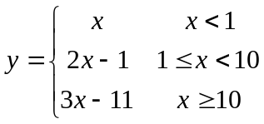
实验记录和问题：
①撰写的程序代码为：
import java.util.Scanner;
class Function {
public static void main(String args[]){
Scanner input = new Scanner(System.in);
System.out.println("请输入数据x:");
Double y=0.0;
Double x = input.nextDouble();

if( x < 1 ) y = x;

else if (x >= 1 && x < 10) y = 2*x-1;

else if (x>=10) y = 3*x-11;
System.out.println(y);
}
}
②程序运行结果：

（3）按如下要求撰写程序并运行：
①使用Scanner类接收用户的输入数据，然后显示对应等级指的评定；
②用户可以在控制台输入任意数据，如果输入的数据不是0-100之间的数字，则控制台输出“输入错误”。
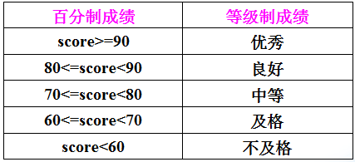
实验记录和问题：
①撰写的程序代码为：

②程序运行截图：

（4）按如下要求撰写程序并运行：
①在一个笼子里装着鸡和兔，使用Scanner类的nextInt()方法接收用户输入的头数和脚数；
②对输入的头数和脚数的有效性进行判断，若不满足要求在控制台上输出提示语句；
提示：鸡有2只脚，兔有4只脚。兔比鸡多2只脚。若用h表示头数，f表示脚数，则应满足：
1）h > 0，f > 0；
2）f是偶数
3）f >= 2h
4）f <= 4h
③若输入的头数和脚数满足要求，则计算有多少只鸡和多少只兔子，并在控制台上输出。
实验记录和问题：
①撰写的程序代码为：
import java.util.*;
class Animals{
public static void main(String args[]){
Scanner input = new Scanner(System.in);
System.out.println("请输入头数：");
int h = input.nextInt();
System.out.println("请输入脚数：");
int f = input.nextInt();
if( h>0&&f>0&&f%2==0&&f>=2*h&&f<=4*h){

for (int chi= 1 ; chi<h; chi++){
int rab = h - chi;
if(2*chi + 4*rab == f)
System.out.println("鸡一共:"+chi +"只,兔子一共:"+rab);
}
}
else System.out.println("数据无效");
}
}
②程序运行截图：
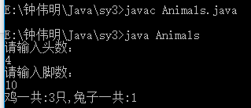
（5）运行如下语句并回答问题：
int x = 3;
int y = 4;
switch(x+3){
case 6: y=1;
case 9: y=8;
default: y *= 2;
System.out.println(y);
}

回答问题：
- 你分析的y值是：16
② 程序运行输出的y值是：16
- 为什么结果是程序运行输出的y值：
SWITCH语句 当x=3进入switch语句内 ，执行case :y=1。由于没有break语句，继续执行下面的语句case9 :y=8 ，此时y=8，没有break语句，继续执行default语句：y *= 2；故y=2*8=16
（6）运行如下语句并回答问题。
①
for(int i=1;i<=5;i++)
{
System.out.println("输出第"+i+"行数据：");
for(int j=1;j<=5;j++)
{
System.out.print(j+",");
if( j==3 )
{
System.out.print("\n");
break;
}
}
}
②
A: for(int i=1;i<=5;i++)
{
System.out.println("输出第"+i+"行数据：");
for(int j=1;j<=5;j++)
{
System.out.print(j+",");
if( j= =3 )
{
System.out.print("\n");
break A;
}
}
}

回答问题：
- 你分析的第1段程序的运行结果是：
1,2,3，
1,2,3，
1,2,3，
1,2,3，
1,2,3，

- 第1段程序的实际运行结果是：

- 你分析的第2段程序的运行结果是：
- 输出第一行数据1,2,3

- 第2段程序的实际运行结果是：
输出第一行数据1,2,3

（7）编写程序求解如下问题：
在控制台输出1-100之间的所有素数。素数是指一个正整数只能被1和其本身整除。
实验记录和问题：

- 撰写的程序代码为：
class Sushu{
public static void main(String[] args){
for (int i = 2; i<=100 ; i++){

for (int j=2 ;j<=i/2;j++){
if(i%j==0&&i!=j)
break;
if(j==i/2)
System.out.println(i+"是素数");

}
}
}
}

- 程序运行结果：
- 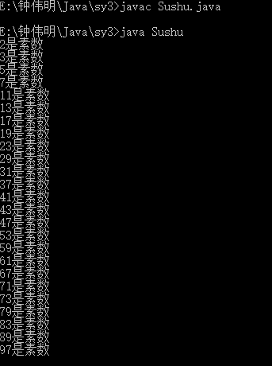

选做题（1）编写程序求解如下问题：
一个自然数，除以2余数为1，除以5余数为2，除以7余数为3，除以11余数为1，求满足条件的最小的自然数是多少。
实验记录和问题：
①撰写的程序代码为：
class Minshu{
public static void main(String[] args){

int i;
for( i=1; ;i++)
if(i%2==1&&i%5==2&&i%7==3&&i%11==1)
break;
System.out.println("满足条件的最小自然数为:"+i);
}
}

②程序运行结果：
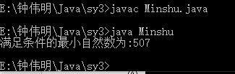

选做题（2）编写程序求解如下问题：
抓交通肇事犯问题。一辆卡车撞伤人之后逃跑了，当时有3个人目击了案发现场，但是事后都忘记了肇事者的车牌号码（车牌号码是四位数字），只能回忆起车牌号的一些零碎信息。甲：车牌号码的前两位数字是相同的。乙：车牌号码的后两位数字是相同的。丙：这个四位数字的车牌号码很特殊，它的平方根刚好是个整数。编写Java程序，根据以上的三个人提供的线索，来确定肇事者的车牌号码。
class CarId{
public static void main(String[] args){

for (int i=1;i<=9;i++){
for(int j=1;j<9;j++){
if(Math.sqrt(i*1000+i*100+j*10+j)%1==0)
{
System.out.println(i*1000+i*100+j*10+j);

break;
}
}
}
}
}

（三）存在的问题、解决办法及小结
Java在变量定义上和c有些许不同；
Java必须声明变量并且附上初值，否则会报错警告。
Java和c在整体的逻辑语句和基本的功能语句都相差不大，可以很快上手。
本次实验熟悉了java的基本语句，期待类、对象等高级应用的学习。

